Minuta Región de Magallanes y la Antártica Chilena

Pablo Aguirre Hörmann

09/10/2022

# 1. Sobre la información presentada [1]

###### A continuación, se presenta un ejemplo de minuta con diferentes indicadores asociados a la **Región de Magallanes y la Antártica Chilena**. Los datos son simulados y no deben ser considerados en ningún caso como información oficial de la SMA. Este reporte fue generado el **09/10/2022**.

# 2. Unidades Fiscalizables

* **622** de las **15.773** Unidades Fiscalizables (UF) a nivel nacional corresponden a la **Región de Magallanes y la Antártica Chilena** (3.9%).
* Estas se concentran mayoritariamente en la categoría **Pesca y Acuicultura** (212 UFs), seguida por la **Minería** (191 UFs)

## 2.1 Localización UFs en la Región de Magallanes y la Antártica Chilena

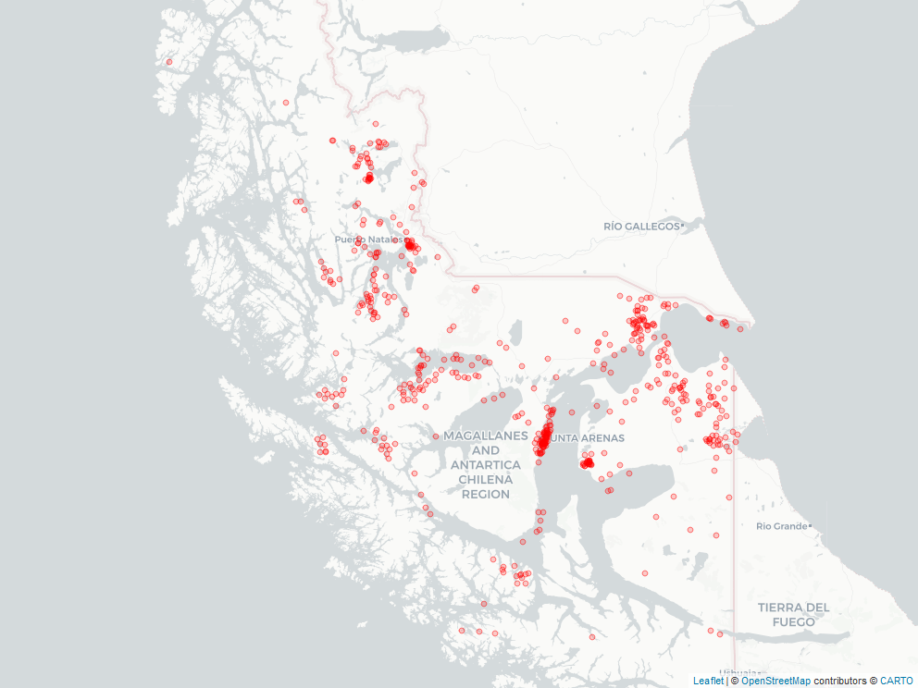

## 2.2 Distribución de UFs a nivel nacional

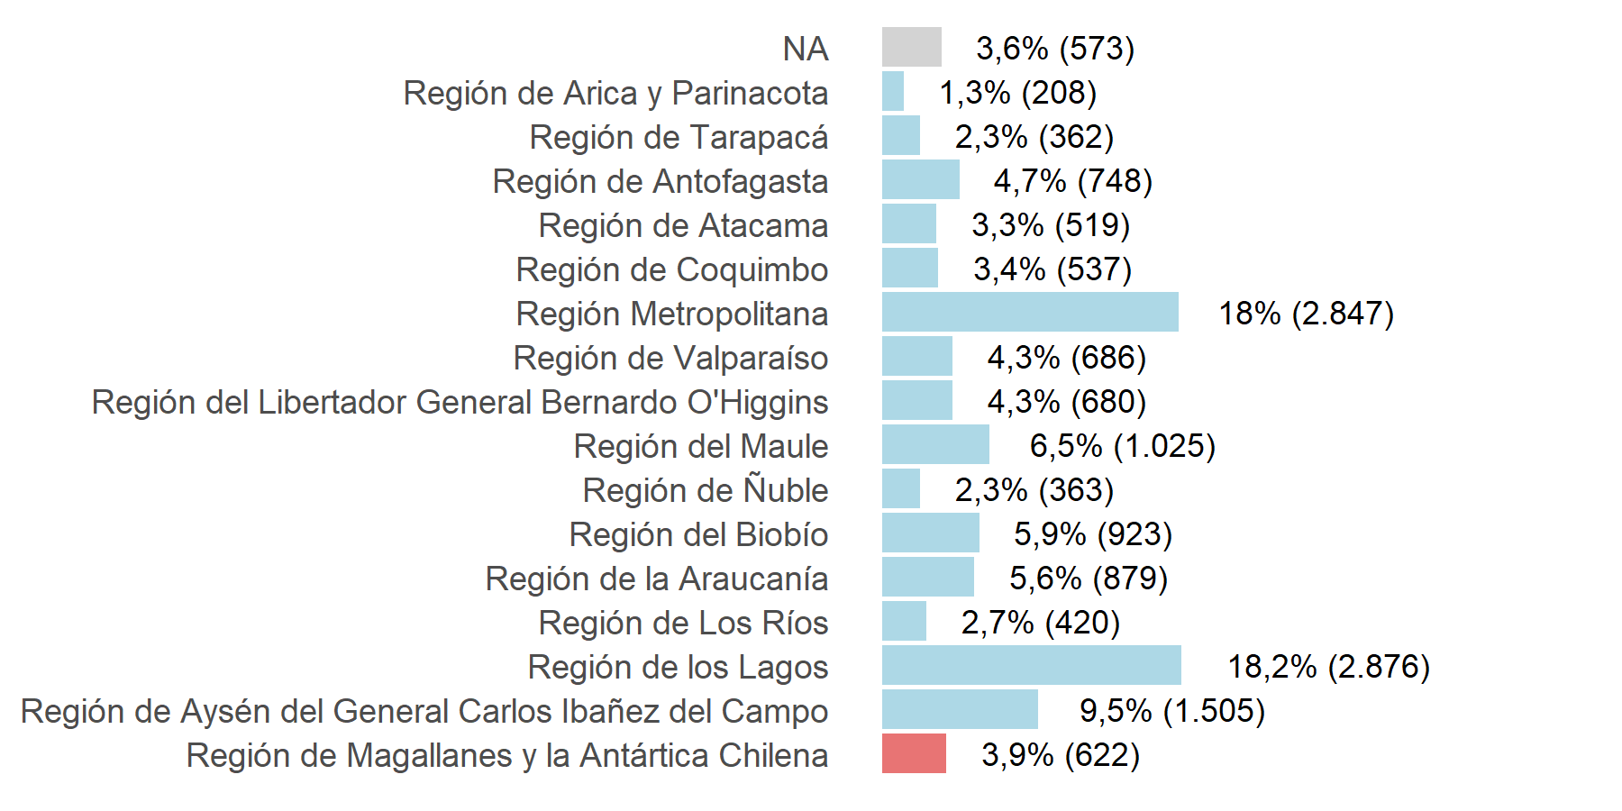

## 2.3 UFs de la Región de Magallanes y la Antártica Chilena por sector

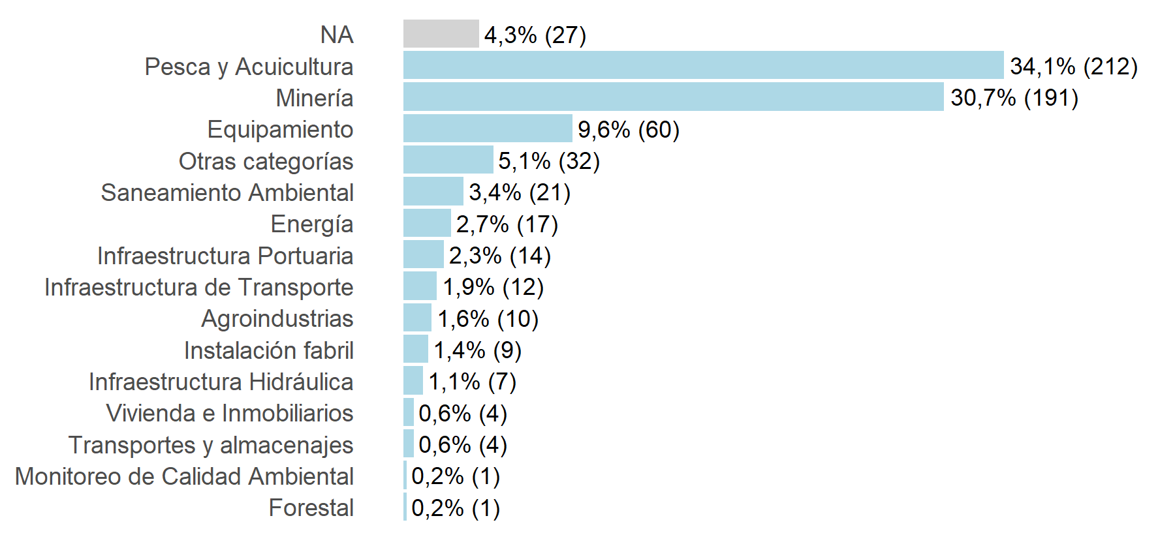

## 2.4 Las 5 Categorías Económicas de Región de Magallanes y la Antártica Chilena con más RCA

| Categoría Económica | RCAs |
| --- | --- |
| Minería | 520 |
| Pesca y Acuicultura | 271 |
| Equipamiento | 75 |
| Otras categorías | 42 |
| Saneamiento Ambiental | 27 |

# 3. Formulaciones de cargo

## 6.1 Formulaciones de cargo (FDC)

* La Región de Magallanes y la Antártica Chilena ocupa el lugar 12 respecto al resto de las regiones en número de FdC.
* De **955** FdC, **34** (**3,6%**) han sido en la **Región de Magallanes y la Antártica Chilena**.
* Dentro de la **Región de Magallanes y la Antártica Chilena**, 50% de las FdC fueron iniciadas a partir de **denuncias**.
* **Pesca y Acuicultura** es el sector que concentra el mayor número de FdC en la Región de Magallanes y la Antártica Chilena (15) seguida por **Minería** (6).

### FDC por región

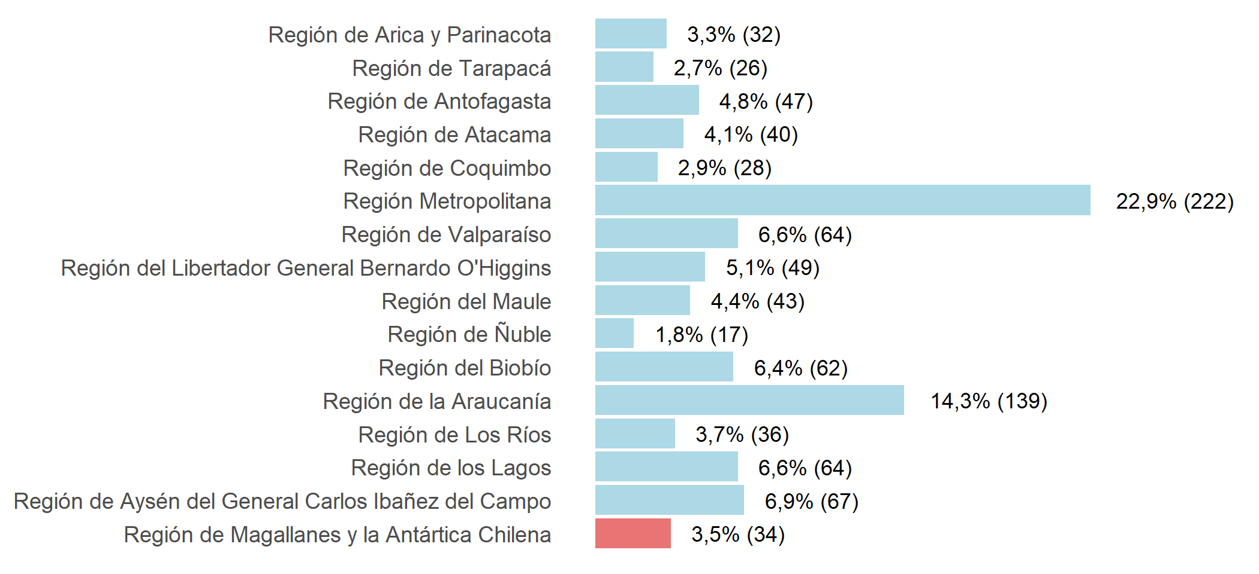

### FDC asociadas a la Región de Magallanes y la Antártica Chilena por año

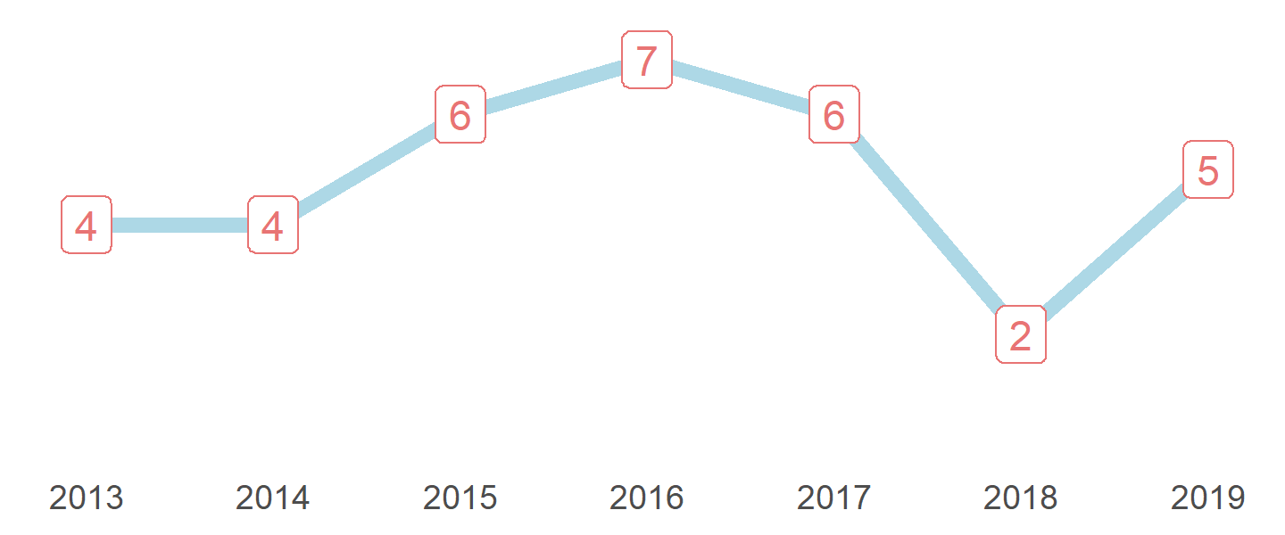

### Distribución de FDC asociadas a la Región de Magallanes y la Antártica Chilena por sector

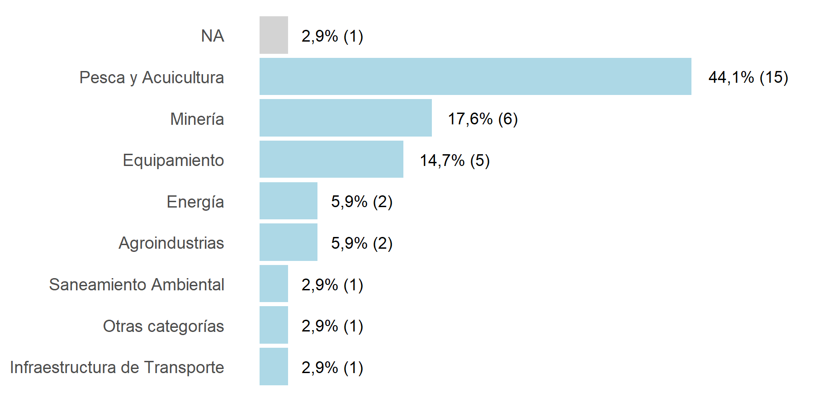

### FDC asociadas a la Región de Magallanes y la Antártica Chilena por origen

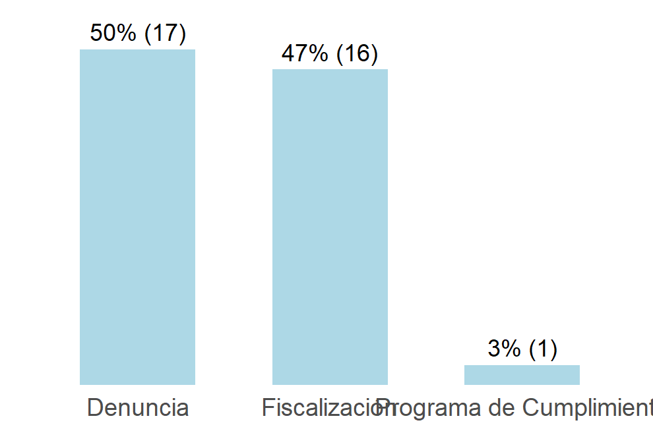

### FDC asociadas a la Región de Magallanes y la Antártica Chilena por estado

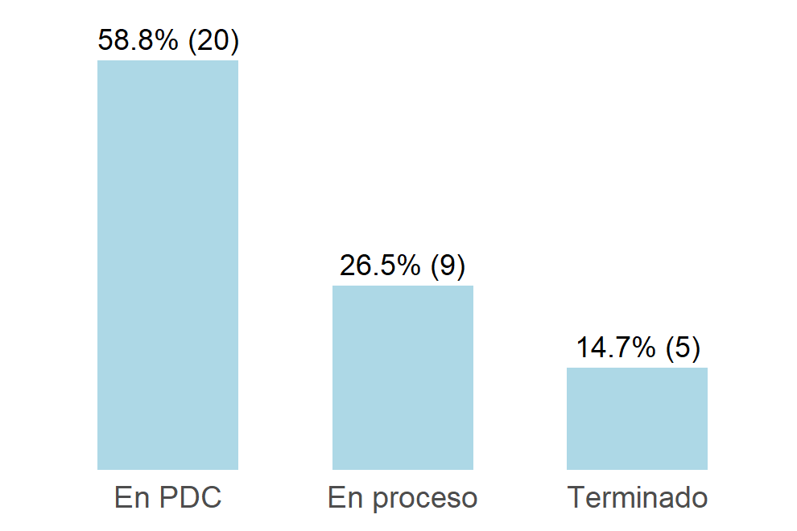

1. **UF**: Unidad Fiscalizable / **RCA**: Resolución de Calificación Ambiental / **IA**: Inspección Ambiental / **PPDA**: Plan de Prevensión y Descontaminación Ambiental / **RSMA**: Resolución de normas e instrucciones de carácter de la Superintendencia de Medio ambiente / **PC/PDC**: Programa de Cumplimiento / **NC**: Norma de Contaminación / **LEY**: Ley Ambiental / **REG**: Reglamento / **NE**: Norma de Emisión / **MP**: Medida Provisional / **FDC**: Formulación de Cargos / **MM**: Millones